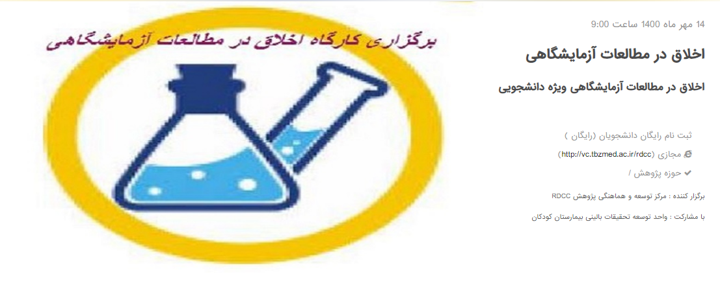

برگزار کننده: مرکز توسعه و هماهنگی پژوهش **RDCC**

**با مشارکت: واحد توسعه تحقیقات بالینی بیمارستان کودکان**